Фотоотчет праздника, посвященного «Великому Дню Победы», организованный для детей средней-старшей, старшей и подготовительных групп
МАДОУ Детский сад «Радуга» ( 1 - 2 корпус)
от 11-12 мая 2021
Цель: Развивать чувство патриотизма у дошкольников, чувства гордости за подвиг нашего народа в Великой Отечественной войне.
Задачи:
- Дать представление о значении победы нашего народа в Великой Отечественной войне
- Познакомить с историческими фактами военных лет
- Воспитывать чувство гордости и уважения к ветеранам ВОВ
- Обогащать и развивать словарный запас детей
- Познакомить с произведениями художественной литературы и музыки о войне.
- Способствовать формированию нравственных ценностей
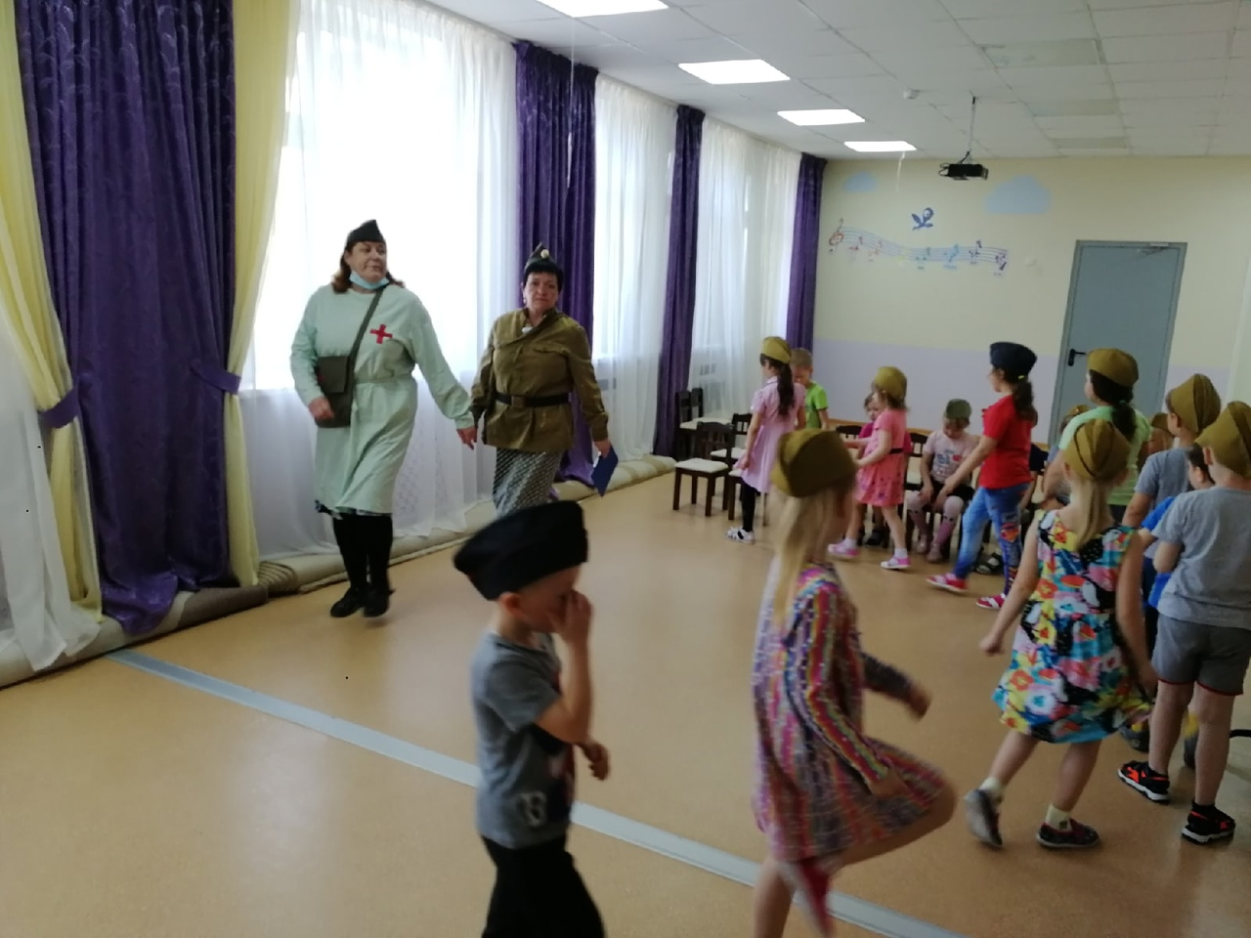
Действующие лица: Солдат- С.А. Родионова, Медицинская сестра – Е.А.Петухова, Швецова О. Ю. ( 2 корпус) , Ведущая – Т.А. Клёнова
